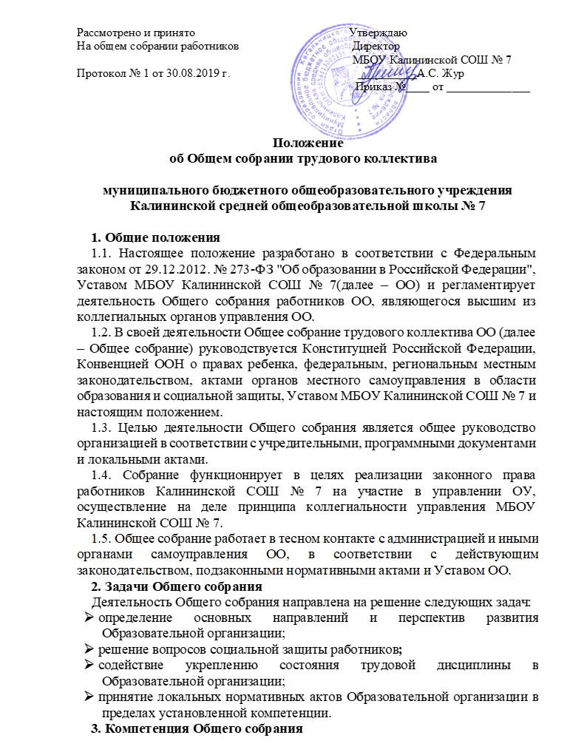
В компетенцию Общего собрания входит:
Ø разработка и принятие Устава Школы;
Ø принятие решения о необходимости заключения коллективного договора;
Ø принятие Правил внутреннего трудового распорядка Школы;
Ø создание Совета трудового коллектива для ведения коллективных переговоров с администрацией по вопросам заключения, внесения изменений в коллективный договор и осуществление контроля его выполнения;
Ø утверждение коллективного договора;
Ø заслушивание ежегодного отчета Совета трудового коллектива и администрации о выполнении коллективного трудового договора;
Ø определение численности и срока полномочий Комиссии по трудовым спорам, избрание ее членов;
Ø выдвижение коллективных требований работников и избрание полномочных представителей для участия в разрешении коллективного трудового спора;
Ø принятие решения об объявлении забастовки и выборы органа, возглавляющего забастовку;
Ø обсуждение поведения или отдельных поступков членов коллектива и принятие решений о вынесении общественного порицания в случае виновности.
4. Организация деятельности Общего собрания
4.1. Участниками Общего собрания работников являются все лица, находящиеся на оплачиваемой работе в Учреждении, на основании заключенных с данными лицами трудовыми договорами.
В состав Общего собрания входят все работники ОО.
4.2. На заседания Общего собрания могут быть приглашены представители Учредителя, общественных организаций, органов муниципального и государственного управления. Лица, приглашенные на собрание, пользуются правом совещательного голоса, могут вносить предложения и заявления, участвовать в обсуждении вопросов, находящихся в их компетенции.
4.3. Ведение Общего собрания работников возлагается на председательствующего, избираемого Общим собранием работников на первом заседании. Повестка дня и порядок рассмотрения вопросов, включенных в повестку дня, определяются соответствующим решением Общего собрания работников.
4.4. Председатель Общего собрания:
Ø организует деятельность Общего собрания;
Ø информирует членов общего собрания о предстоящем заседании не менее чем за 3 дня;
Ø определяет повестку дня;
Ø контролирует выполнение решений.
4.5 Общее собрание работников проводится не реже 1 раза в год.
4.6. Решение Общего собрания работников считается принятым, если за него проголосовало более половины присутствующих на Общем собрании работников.
4.7. Решения Общего собрания принимаются открытым голосованием.
4.8. Общее собрание работников считается правомочным, если в нем участвует более половины от общего числа трудового коллектива. Решения Общего собрания работников принимаются открытым голосованием большинства присутствующих членов Общего собрания работников.
5. Ответственность Общего собрания
5.1. Общее собрание несет ответственность:
Ø за выполнение, выполнение не в полном объеме или невыполнение закрепленных за ним задач;
Ø соответствие принимаемых решений законодательству Российской Федерации, подзаконным нормативным правовым актам, Уставу ОО.
Ø за компетентность принимаемых решений.
6. Делопроизводство Общего собрания
6.1.Заседания Общего собрания оформляются протоколом.
6.2.В книге протоколов фиксируются:
Ø дата проведения;
Ø количественное присутствие (отсутствие) членов трудового коллектива;
Ø приглашенные (ФИО, должность);
Ø повестка дня;
Ø выступающие лица;
Ø ход обсуждения вопросов;
Ø предложения, рекомендации и замечания членов трудового коллектива и приглашенных лиц;
Ø решение.
6.3.Протоколы подписываются председателем и секретарем Общего собрания.
6.4.Нумерация протоколов ведется от начала учебного года.
6.5.Книга протоколов Общего собрания хранится в делах ОО и передается по акту (при смене руководителя, передаче в архив).
7. Заключительные положения
7.1.Изменения и дополнения в настоящее положение вносятся Общим собранием и принимаются на его заседании.
Положение действует до принятия нового положения, утвержденного на Общем собрании трудового коллектива.

